Tölpel Sport Team
Jahresplanung 2016

Januar Schafkopfabend
Donnerstag, 14.

April Jahreshauptversammlung
Freitag, 22.

Mai Wanderung – Plättenfahrt (Ammerthal – Amberg – Sonntag, 29. Ammerthal)

Juni Grillabend
Freitag, 24.

September Wanderung mit Trimm-Dich-Pfad (z.B. Wernberg)
39.KW

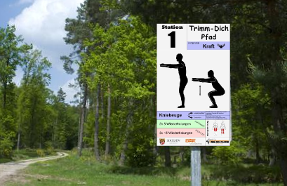

Oktober Kürbisfest mit dem Gartenverein
09. oder 10.

Nov/Dez Jahresabschlussfeier

